测评活动接口文档
日期 | 作者 | 版本 | 变更说明 | 审核
2024-12-25 | 吴优 | 1.0 | 发布1.0版本

1、文档说明
本文档是针对测评活动数据API接入规范，通过参阅本文档，帮助开发者调用公开的API。

接口

2.1 回调

2.1.1 接口说明
域名 | SIT：https://test2.citicpruagents.com.cn/xytapp-sit  UAT：https://test2.citicpruagents.com.cn/xytapp-uat  PRD：https://sqs.citicpruagents.com.cn/xytapp
接口描述 | 测评活动通用回调API
请求方式 | POST
接口URI | /ext/components/v1/common/callback
Content-Type | application/json

2.1.2签名规则
规则 | 描述
算法 | MD5(json格式字符串+salt)
加签字段 | 请求报文属性值非空的字段
排序 | TreeMap对请求报文属性值key排序
注：
- 请求报文中sign字段不参与整体加签
- 盐值线下邮件提供

2.1.2.1代码示例
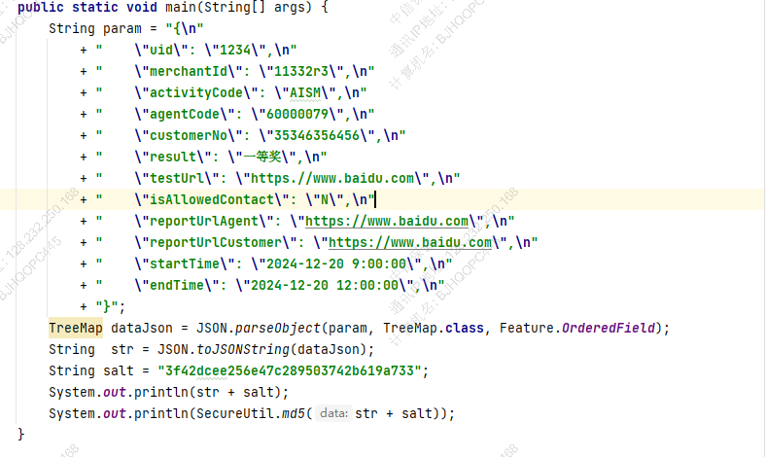
参数签名后为：e3c8bade5fd8aebb0a62d5fb9d636717

2.1.2请求参数
编号 | 参数编码 | 参数名称 | 类型 | 约束 | 说明
1 | uid | 测评ID | String | 不可空
2 | merchantId | 商户ID | String | 不可空 | 保司提供，跳转时携带
3 | activityCode | 活动编码 | String | 不可空 | 保司提供，跳转时携带
4 | agentCode | 代理人工号 | String | 不可空 | 保司提供，跳转时携带
5 | customerNo | 客户id | String | 不可空 | 保司提供，跳转时携带
6 | sign | 签名 | String | 不可空
7 | testUrl | 测评地址 | String | 可空
8 | result | 结果 | String | 不可空
9 | isAllowedContact | 是否同意代理人联系客户 | String | 可空 | Y：是 N：否
10 | reportUrlAgent | 报告地址(代理人查看) | String | 可空
11 | reportUrlCustomer | 报告地址(客户查看) | String | 可空
12 | startTime | 参与活动开始时间 | String | 可空 | 格式yyyy-MM-dd HH:mm:ss
13 | endTime | 参与活动结束时间 | String | 可空 | 格式yyyy-MM-dd HH:mm:ss
14 | data | 请求对象 | Object | 可空

加签前报文示例：
{
"uid": "1234",
"merchantId": "11332r3",
"activityCode": "AISM",
"agentCode": "60000079",
"customerNo": "35346356456",
"result": "一等奖",
"testUrl": "https.//www.baidu.com",
"isAllowedContact": "N",
"reportUrlAgent": "https://www.baidu.com",
"reportUrlCustomer": "https://www.baidu.com",
"startTime": "2024-12-20 9:00:00",
"endTime": "2024-12-20 12:00:00",
"data":{

}
}

加签后请求报文示例：

{
"uid": "1234",
"merchantId": "11332r3",
"activityCode": "AISM",
"agentCode": "60000079",
"customerNo": "35346356456",
"sign": "e3c8bade5fd8aebb0a62d5fb9d636717",
"result": "一等奖",
"testUrl": "https.//www.baidu.com",
"isAllowedContact": "N",
"reportUrlAgent": "https://www.baidu.com",
"reportUrlCustomer": "https://www.baidu.com",
"startTime": "2024-12-20 9:00:00",
"endTime": "2024-12-20 12:00:00",
"data":{

}
}

2.1.3响应参数

编号 | 代码 | 名称 | 类型 | 说明
1 | success | 响应状态码 | Boolean | true：成功；false:失败
2 | message | 响应信息 | String | 响应信息
3 | data | 响应数据 | Object | 响应数据
4 | code | 响应状态码 | Integer | 200：成功  401：验签失败  402：必要参数为空  403：商户不存在  500：系统异常

响应报文示例：
{
"success": true,
"msssage": "成功",
"data": null,
"code": 200,
}

2.2跳转第三方活动

2.2.1 URL参数拼接规则
URL: 第三方提供
跳转地址：URL+加签参数&sign=签名
算法：MD5(str+salt)
注：加签参数及顺序邮件提供

2.2.2加签示例：
示例salt：3f42dcee256e47c289503742b619a733
加签规则示例：
merchantId=XYT
activityCode=AISM
agentCode=60000079
customerNo=12345678
加签字符串：
String str=merchantId=XYT&activityCode=AISM&agentCode=60000079&customerNo=12345678
签名
String sign = MD5(str+salt);
参数签名后为：b07fb15606fa0c0d5ec8e8c32e64e3d8
跳转第三方URL：http://URL?merchantId=XYT&activityCode=AISM&agentCode=60000079&customerNo=12345678&sign=b07fb15606fa0c0d5ec8e8c32e64e3d8

